**МРО «Православный Приход церкви в честь**

**Пресвятой Живоначальной Троицы»**

[Русская Православная Церковь](http://mp.cerkov.ru/), Нижегородская митрополия,

[Выксунская епархия](http://vyksa.cerkov.ru/), [Вачское благочиние](http://vozblago.cerkov.ru/)

**Контактная информация**

vch.troica-arefino@mail.ru

8-831-73-77-2-50

arefinohram.ru

**Адрес:** Россия, Нижегородская область, Вачский район, с. Арефино,

ул. Пестряково, дом 30

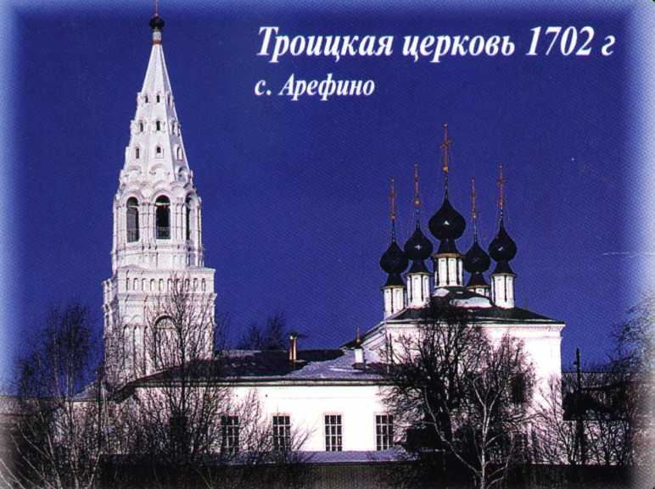

* **Статус:** действующий
* **Состояние:** нормальное
* **Язык богослужений:** церковнославянский
* **Расписание богослужений (общее кратко):** Богослужения совершаются - Суббота, Воскресение, Праздники.
* **Настоятель:** протоиерей Михаил Нестеров.
* **Воскресная школа**: При приходе работает воскресная школа для детей. Занятия проводятся по воскресеньям в 12 часов в здании воскресной школы. Характер деятельности - культурно просветительское духовное направление.
* **Престольные праздники:**

Пресвятая Живоначальная Троица

Казанская икона Божией Матери - 21.07; 04.10

Святитель Николай Чудотворец – 21.05;19.12

* **Краткая историческая справка:** 1702 г.- построен храм; 1745г.-освящён придел в честь св. Николая Чудотворца; 1791 г. - Устроен придел в честь Казанской иконы Божией Матери; 1843 г.-трапеза расширена; 1938 г.-был закрыт; а в 1943 г. возобновил своё действие.